Ключевые слова: лфк при остеохондрозе позвоночника грудного отдела, гимнастика для позвоночника при остеохондрозе грудного отдела, гимнастика грудного отдела при остеохондрозе, гимнастика для грудного остеохондроза, зарядка при остеохондрозе позвоночника грудного отдела, лечебная гимнастика при остеохондрозе грудного отдела позвоночника, гимнастика от остеохондроза грудного отдела, гимнастика грудного отдела позвоночника при остеохондрозе, зарядка при остеохондрозе грудного отдела, лфк при остеохондрозе грудного отдела, зарядка для грудного остеохондроза, зарядка от остеохондроза грудного отдела, дыхательная гимнастика при остеохондрозе грудного отдела, грудной остеохондроз зарядка, гимнастика при грудном остеохондрозе позвоночника от бубновского
https://text.ru/spelling/591c2114c7733

Title: ЛФК при остеохондрозе
Description: Чтобы облегчить протекание такой болезни, как остеохондроз, необходима постоянная физическая активность. Однако она должна быть целенаправленной и достаточно щадящей, чтобы не усугубить состояние человека.
Рассмотрим такой вопрос, как гимнастика грудного отдела позвоночника при остеохондрозе, по следующим пунктам:
- Особенности заболевания;
- Меры предосторожности во время выполнения гимнастики при остеохондрозе грудного отдела;
- Основные упражнения;
- Дыхательная гимнастика при остеохондрозе грудного отдела;
- Гимнастика при грудном остеохондрозе позвоночника от Бубновского.

Особенности болевого синдрома
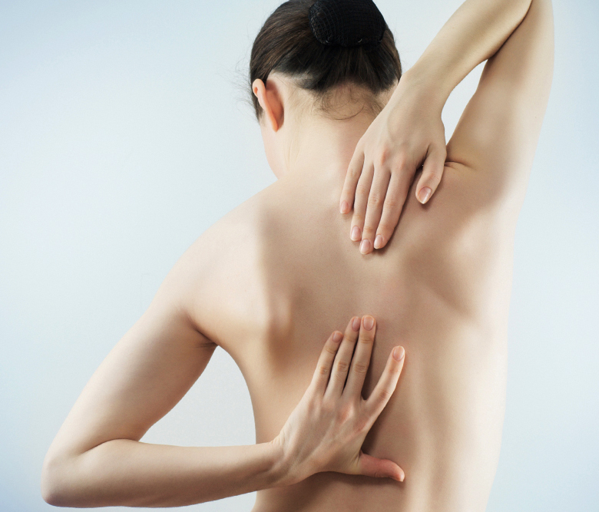
Диагноз связан с неправильным распределением нагрузки на межпозвоночные диски, что вызывает утончение фиброзного кольца и, соответственно, боли при передвижении. В случае с такой патологией необходимо комплексное лечение, состоящее не только из приема лекарственных средств, втирания мазей, но и лечебной гимнастике при остеохондрозе грудного отдела позвоночника.
На самом деле это заболевание отлично маскируется. Вот, болит спина у человека, и он чаще всего это игнорирует, списывает на другие недомогания и даже метеозависимость. Однако это лишь усугубляет положение вещей, а не лечит. Можно вызвать таким образом и обострение, отчего и появляются такие виды боли, как дорсаго и дорсалгия. Они же главные спутники диагноза.
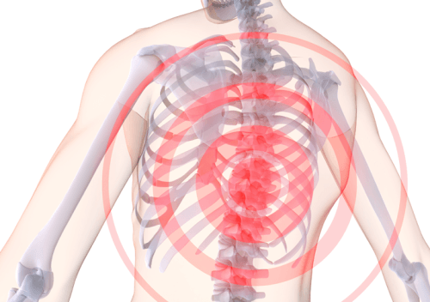
С дорсаго больной сталкивается при однообразной работе. Вследствие долгого нахождения в одной позе человек чувствует резкий прострел в грудном отделе. Дорсалгия же, напротив, постоянные болезненные ощущения в данной части тела. Длится болевой синдром не менее двух недель.
Таким образом, ЛФК при остеохондрозе грудного отдела должна быть тщательно продуманной, но и при этом сам пациент должен тщательно, но бережно заниматься.

Меры предосторожности во время выполнения гимнастики при остеохондрозе грудного отдела

Начните с элементарного
Не стоит сразу использовать весь запас вашего энтузиазма и усердно заниматься несколько часов. Несмотря на то, как вы хотите поправиться, нужно правильно распределять нагрузку. ЛФК при остеохондрозе грудного отдела требует осторожности. Первые упражнения, которые вы собираетесь выполнять, должны быть настолько просты, что вы сможете их сделать без предварительного разогрева.

Не бойтесь боли
Конечно, нужно прислушиваться к своему телу, но знайте, что первые несколько дней легко даваться гимнастика для грудного остеохондроза не будет. Допустимы легкие неприятные, даже отчасти болезненные, ощущения при выполнении упражнений. Спустя некоторое время (не больше недели) они вас покинут и наоборот общее самочувствие улучшится.
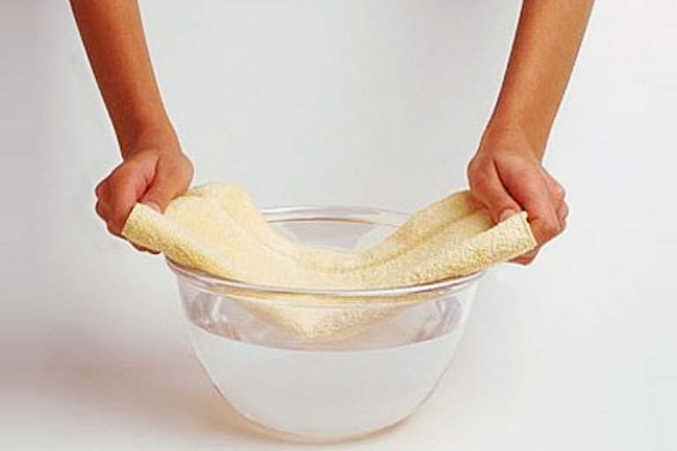

Предварительные меры
Если вы боитесь навредить своему телу, можете заранее разогреть его. Идеально в этом случае подойдут процедуры с использованием теплой воды. Смочите полотенце или же поставьте грелку на спину.

Темп
Все упражнения в рамках зарядки от остеохондроза грудного отдела больной должен выполнять размеренно и спокойно. Спешка может привести к защемлению нерва и другим травмам. Безусловно, это не значит, что нужно выполнять все со скоростью улитки. Просто наращивайте темп постепенно, прислушиваясь к вашим ощущениям.

Режим
Гимнастика грудного отдела при остеохондрозе должна войти в вашу жизнь на постоянной основе. Нельзя сегодня заниматься, а завтра уже перерыв. Так никакого лечебного эффекта добиться не получится.

Основные упражнения
- Расставьте ноги по ширине плеч. Однако спину не сгибайте. В таком положении аккуратно наклонитесь, чтобы ваш подбородок опустился к животу. Плечи при этом сведите навстречу друг другу. Задержитесь секунд на 10-15 и наоборот потихоньку возвращайтесь в исходное положение, прогибаясь в спине, запрокидывая голову и сводя лопатки. Перед тем, как полностью вернуться к стойке, замрите тоже на секунд 10.
- Ваша задача -- поочередно поднимать плечи, при этом стойте ровно. На каждое плечо должно приходиться минимум 10 раз. Далее приподнимите оба плеча и замрите ненадолго. Потом расслабьтесь. Делайте упражнение не менее десяти подходов.
- По кругу двигайте плечами: назад и вперед. Осуществляйте упражнение в размеренном темпе, желательно -- десять подходов.
- Возьмите стул, сядьте на него. Сцепите руки на затылке и аккуратно наклоняйтесь вниз. Далее приподнимайтесь, но надавливайте в то же время на голову. Немного подержитесь в таком положении и расслабьтесь. Повторите около 4 раз.
- Сидя на стуле, держите спину ровно. Медленно откиньте голову назад. Помогите растянуть мышцы, надавливая руками на подбородок. Замрите в таком положении на минуту. Как дополнение можно поворачивать голову вправо и влево.
К тому же, существует и масса других упражнений. Подобрать оптимальный комплекс может врач-физиотерапевт.
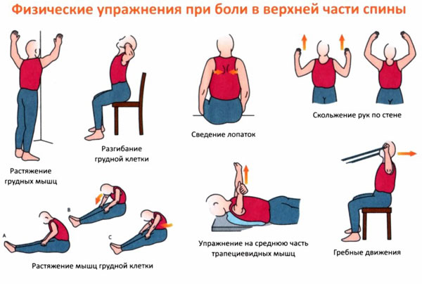
https://www.youtube.com/watch?v=qV7dRL2Z9iY

Дыхательная гимнастика при остеохондрозе грудного отдела

Упражнение 1
Обмотайте под грудью себя тканью или бинтом. Его концы должны остаться у вас в руках. Выдыхая, стягивайте ткань и расслабляйте ее при вдохе.

Упражнение 2
Поднимите руки и обхватите одной запястье противоположной. Выдыхая, наклоняйтесь в сторону большого пальца захваченной руки. На входе вернитесь в первоначальную стойку. Повторите то же самое с другой рукой. Осуществляйте, по крайней мере, 5 подходов.

Упражнение 3
Сидя на крае стула, грудным отделом обопритесь о спинку. Прогнитесь назад, делая глубокий вдох. Выдыхая, выставляйте живот вперед. Повторите 4 раза.

Гимнастика при грудном остеохондрозе позвоночника от Бубновского

Глубокие отжимания
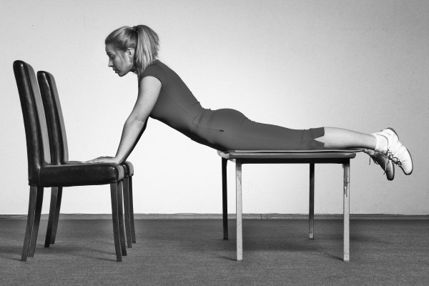
В соответствии с изображением лягте ногами на кровать или другую плоскость, напротив поставьте несколько стульев. От них и отжимайтесь, опустившись на максимальном выдохе к пространству между стульев. Усложняется задача и тем, что стулья скользят по полу, соответственно, отодвигаясь от кровати/стола дальше и дальше.
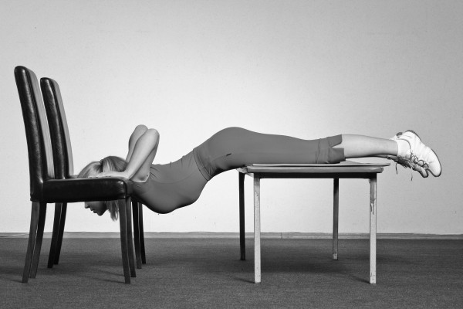

Пулл-овер
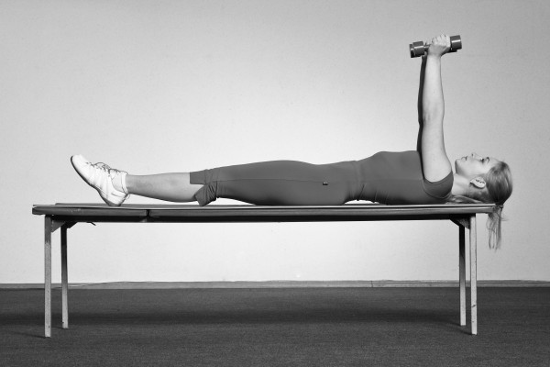
Лежа на ровной поверхности так, чтобы голова находилась на самом краю, поднимите руки вверх. В них держите гантели весом от двух до восьми кг. На выдохе опускайте руки как можно ниже за голову. Сделайте вдох, и снова на выдохе поднимите руки. Осуществляйте упражнение десять подходов.

Бабочка

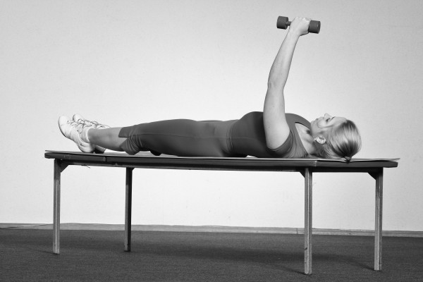
Аналогично к предыдущему упражнению, все выполнять с положения лежа. Одной рукой схватитесь за край кровати/стола, другой держите гантель. Ее же откидывайте на выдохе в сторону как можно ниже.
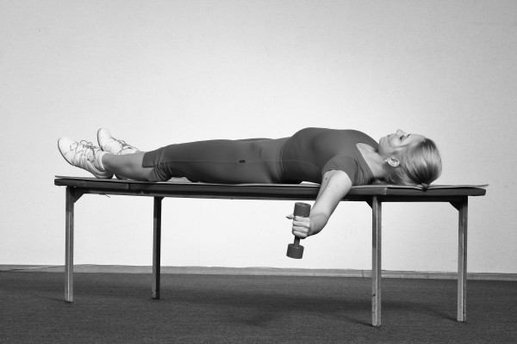
Повторите и со второй рукой. Подходов должно быть не менее десяти.

Подытожим
Таким образом, зарядка для грудного остеохондроза требует внимательности и точности выполнения. В соответствии со стадией заболевания и проявления болевого синдрома должен происходить подбор упражнений. В частности, вы можете самостоятельно осуществлять разные виды зарядки для улучшения общего самочувствия. К тому же, гимнастика, рассчитанная на борьбу именно с данным недугом, тоже должна способствовать выздоровлению.

Источники:
http://mz-clinic.ru/bolezni/spine/grudnoy-osteohondroz.html
http://www.bubnovsky.com.ua/uprazhneniya-bubnovskogo/
http://www.ayzdorov.ru/lechenie_osteoxondroza_yprashneniay.php
http://vashaspina.ru/fizicheskie-uprazhneniya-pri-osteoxondroze/
http://artrit.guru/metody-lecheniya/ozdorovitelnaya-gimnastika/gimnastika-pri-osteohondroze-sheyno-grudnogo-otdela-pozvonochnika.html#mery
https://azbyka.ru/zdorovie/osteoxondroz-ne-prigovor-s-m-bubnovskij#b9

